Cancelar Encaminhamento de Documentos
Sistema | SIPAC
Módulo | Portal Administrativo
Usuários | Servidores responsáveis pelo cadastro de processos e documentos no sistema da Instituição
Perfil | Cadastrar Protocolo
Última Atualização | Janeiro de 2020
Esta funcionalidade permite que o usuário cancele o encaminhamento (ou envio) de um documento que tenha sido enviado por algum servidor de sua unidade de lotação e que ainda não tenha sido recebido pela unidade destino. Para isso, acesse o SIPAC -> Módulos -> Portal Administrativo -> Protocolo -> Documentos -> Cancelar Encaminhamento.
O campo de Consulta de Documentos será exibido pelo sistema:
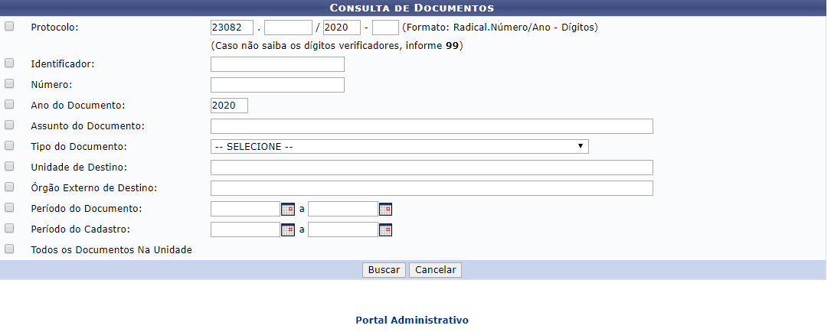
Para realizar a busca pelo documento cujo encaminhamento deseja cancelar, informe um ou mais dos seguintes dados:
- Número de Protocolo do documento;
- Número/Ano do documento;
- Ano do Documento;
- Tipo do Documento;
- Unidade de Destino do documento;
- Período do Documento;
- Período do Cadastro do documento;
- Selecione a opção Todos os Documentos na Unidade se desejar visualizar todos os documentos que foram enviados pela sua unidade de lotação.
No campo Unidade de Destino, ao digitar o código ou as primeiras letras da denominação da unidade desejada, o sistema exibirá uma lista contendo as opções disponíveis para escolha e preenchimento do campo. Clique na opção desejada para selecioná-la.
Já nos campos Período do Documento e Período do Cadastro, é possível digitar as datas desejadas ou selecioná-las no calendário exibido ao clicar em .
Para exemplificar, utilizaremos o Número /Ano: 52/2010.
Caso desista da operação, clique em Cancelar e confirme a desistência na janela que será exibida posteriormente.
Para prosseguir, clique em Buscar. Os Documentos Encontrados que atendem aos critérios informados serão exibidos embaixo do campo de busca, conforme figura a seguir:
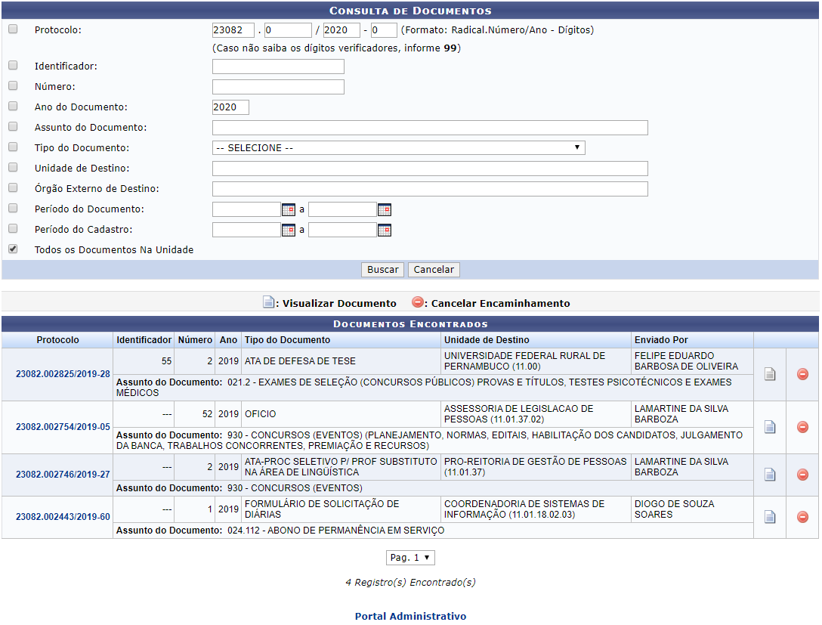
Se desejar retornar à página inicial do Portal Administrativo, clique em .
Clique no número de protocolo do documento para visualizar seus detalhes, que serão exibidos pelo sistema no seguinte formato:
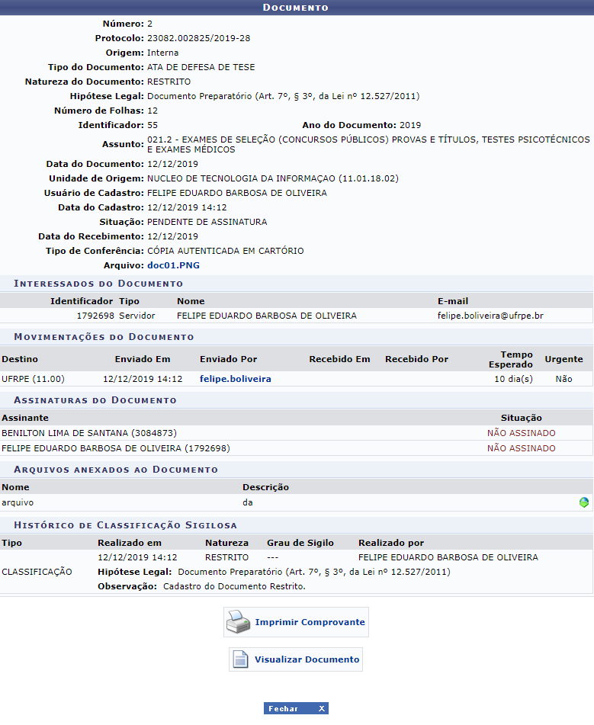
As ações contidas nesta tela serão explicadas no manual Consultar Documento, listado em Manuais Relacionados, no fim deste mesmo manual.
Para fechar esta tela e retornar à página anterior, clique em .
De volta à lista de Documentos Encontrados, clique no ícone para cancelar o encaminhamento de um documento. A seguinte mensagem de sucesso será exibida pelo sistema no topo da página:

Bom Trabalho!

Manuais Relacionados
- Consultar Documento
- Enviar Documentos
- Alterar Encaminhamento de Documentos
<< Voltar - Portal Administrativo

